Математический турнир.
Сегодня мы собрались, чтобы немного поразвлечься и побольше узнать интересного и занимательного о такой серьезной, для некоторых и скучной науке – математике.

Игра «Математическое ли это слово?»

(Если «да», то хлопаем в ладоши, если «нет» - топаем ногами)
Треугольник, ишак, уравнение, дециметр, катет, периметр, пергамент, биссектриса, формуляр, угол, интрига, цифра, апофема, резус, логарифм, интеграл,регламент.

Конкурс “Разминка” начинаем,
Победителей узнаем!
Кто же лучше всех считает?
И ответ быстрее скажет?

За 1 минуту отгадать как можно больше слов. За правильный ответ – 1 очко.

Вопросы 1 команде:

1.Нижняя часть дроби? (знаменатель)
2.Какие геометрические фигуры дружат с солнцем? (лучи)
3.Какие диагонали у квадрата? (равны)
4. Числа, употребляемые при счёте предметов? (натуральные)
5.Как называется результат сложения ? (сумма)
6.Сколько минут в одном часе? (60)
7.Третий месяц летних каникул? (август)
8.Сколько лет спал Илья Муромец? (33 года)
9.Пара лошадей пробежала 30 км. Сколько километров пробежала каждая лошадь? (30 км.)
10. Отрезок, соединяющий две точки окружности? (хорда)
11.Чему равен угол в квадрате? (90)
12.Какая геометрическая фигура нужна для наказания детей? (угол)
13.Этот инструмент используют при построении окружности? (циркуль)
14.Сколько миллиметров в 1 см? (100)
15. Какой месяц короче всех? (май )
16. Как называется первая координата точки? (абсцисса)
17.Единица измерения углов? (градус)
18. Сумма углов четырехугольника? (360)

Вопросы второй команде

1.Верхняя часть дроби? (числитель)
2.Сумма всех сторон прямоугольника – это? (периметр)
3.Как называется прибор для измерения отрезков? (линейка)
4.Знак сложения? (плюс)
5.Самое маленькое натуральное число? (1)
6.Как называется результат умножения (произведение)
7.Сколько грамм в 1 килограмме? (1000)
8.Первый месяц зимы? (декабрь)
9.Сколько козлят было у многодетной козы? (7)
10.Сколько яиц можно съесть натощак? (одно)
11.Форма футбольного мяча? (шар)
12.Царица математики? (арифметика)
13.Прямоугольник, у которого все стороны равны, называется ? (квадрат)
14.Является ли число 0 натуральным?
15.Сколько музыкантов в квартете? (4)
16.Как называется вторая координата точки? (ордината)
17.Сотая часть числа? (процент)
18 .Сумма углов треугольника ( 180)

1 тур “Самый быстрый”

Первый тур мы начинаем, самых быстрых счётчиков узнаем. (по 1 участнику от команды и по 1 болельщику).

На табло вы видите цифры от 2 до 50. Расположены они вперемежку. Вам нужно посчитать их от 2 до 50 и при этом находить цифры на табло и показать указкой945 9 14 25 34 3 31 45
20 43 30 7 18 40 12
37 24 2 47 10 27 39
6 41 33 15 49 22 8
29 21 48 36 17 13 44
16 50 11 26 4 38 28
35 32 46 19 42 23 5

Кто же самый быстрый? За каждое число 1 балл (болельщик команды следит за ответом участника другой команды)

2.Тур капитанов.

Кто в школе смог быть капитаном,
Тому открыты все пути:
Владеть он будет океаном,
Воздушным, водным и земным!

Как вы уже догадались, следующий тур – капитанов.

Прошу капитанов на “капитанский мостик”.

1.

Встану рядышком я с вами,
Вместе с вами постою.
Загадаю вам загадки,
Кто смышлёней - погляжу!

Отгадайте, о каких понятиях идёт речь?
Она любит всё делить (дробная черта).
Он сам не знает, что хочет: то уменьшает, то увеличивает (масштаб).
У него стороны идут в разные стороны (развёрнутый угол).
Как “мышеловку” записать пятью буквами? ( кошка)
Что случилось 31 февраля? (ничего, 31 февраля не бывает)
Что идёт, не двигаясь с места? (время)
Сколько земли в яме глубиной 2 м, шириной 3м, длиной 3м? (Нисколько)

3. Конкурс “Математическое окно чудес”.

Капитанам выдаются лист бумаги и ножницы. “В этой маленькой бумажке надо сделать такое отверстие, чтобы можно было через него пролезть”.

(Пока команды выполняют задание конкурса “Математическое окно чудес” мы проведём следующий тур.

4. “Математический словарь”.
Четвёртый тур команда начинает.
Все слова математические
В порядке алфавитном вспоминает.

Каждая команда получает лист, на котором должна будет записать математические слова, в порядке алфавита. Желательно, не пропускать слова, записывая их поочерёдно. За каждое математическое слово – очко. Учитывается и грамотность письма. Команда, выполнившая правильно задание и справившаяся быстрее других, получает дополнительный балл. (Пока команды выполняют задания, проведём следующий тур).

А вы, болельщики, что призадумались?
Призадумались, закручинились?
Вижу, вижу, что и вам играть захотелось!
И для вас у меня – пятый тур “Игра!”

5 тур. “Игра с болельщиками” (на выбор)
Каждой руке - своё дело. Права рука чертит окружность, левая – треугольник.

Конкурс “Знатоков пословиц и поговорок”, в которых встречаются числа”.
Весёлые задачки.
Конкурс “Что ни шаг, то название”
Отгадай кроссворд.

6.Конкурс “Знатоков пословиц и поговорок”.

Я начинаю, вы заканчиваете (отвечают болельщики команд по очереди).

За каждый правильный ответ – 1 балл команде:
Мели, Емеля, … (твоя неделя).
Не имей сто рублей, ….. (а имей сто друзей).
Семь раз отмерь, …. (один раз отрежь).
Делу время - …. (потехе час).
Семь бед - …. (один ответ).
Один с сошкой … (семеро с ложкой).
Цыплят по … (осени считают).
У семи нянек - … (дитя без глазу).
Одним махом …. (семерых).

7. Весёлые задачки.

(за правильный ответ на вопрос команде присуждается дополнительное очко)

Кто быстрее ответит на вопрос:
Курица, стоящая на 2-х ногах, весит 2 кг. Сколько весит курица, стоящая на одной ноге? (2 кг.)
Пара лошадей пробежала 20 км. Сколько километров пробежала каждая лошадь? (20 км.)
Два сына и 2 отца съели 3 яйца. Сколько яиц съел каждый? (съели по одному яйцу, т.к. их было трое: дед, отец, сын).
Сколько концов у двух с половиной палок? (6)
Что без головы выше, чем с головою? (подушка)
Как далеко можно зайти в лес? (только до середины, а дальше идёшь уже из леса).
Кто не задаёт вопросов, но требует ответа? (телефонный звонок)
На руках 10 пальцев. Сколько пальцев на 10 руках (50).
Врач прописал больному 3 укола, через каждые полчаса. Первый укол сделали в 8 часов. В какое время сделают последний укол? (в 9 часов)
В какой стране родился кубик Рубика (в Венгрии).
Кран горячей воды слева или справа? (справа)
Какого цвета верхний огонь светофора? (красный)
Сколько граней у гранёного карандаша? (6)
Чтобы зажечь свет, нужно щёлкнуть выключателем вниз или вверх? (вверх)
В какую сторону крутится пластинка проигрывателя – по часовой стрелке или против? (по часовой)

8. Конкурс “Что ни шаг, то название”.

Для участия в следующем конкурсе приглашается по одному болельщику команды. А название чего – каждый болельщик узнает, выбрав карточку (на карточках:
назвать геометрические фигуры;
назвать единицы измерения длины;
назвать единицы измерения массы.

Условия конкурса: идя по залу, с каждым шагом называть то, что указать в карточке.

Сколько слов назвали – столько очков присуждается команде. Останавливаться нельзя.

9. Кроссворд. Найдите имена трёх учёных-математиков (буквы имён записаны подряд):

П П
А Л И Д
О Т К Ф А Г
Н Е В Р О

Ответ: Пифагор, Евклид, Платон. (После проведения игры с болельщиками подведение итогов:

10 тур Конкурс “Художники”. Конкурс художников объявляем. Нарисовать из цифр человека.

Настало время урока математики для команд. Каждой команде предлагаю тест из 12 блиц-вопросов, на которые вы отвечаете на специальном бланке.

1) Как назывался главный труд древнегреческого математика Евклида?
А) "Основы" Б) "Начала" В) "Старты" Г) " Истоки"

2) Какой раздел математики греки называли " искусством чисел"?
А) Арифметика Б) Алгебра В) Математический анализ Г) теория чисел

3)Какие бывают современные фотоаппараты?
А)Цифровые Б) Числовые В) Формульные Г) Логарифмические?

4) Какие числа употребляются при счете?
А) Природные Б) Естественные В) Натуральные Г) Искусственные

5)Как называют незаинтересованного в конфликте между сторонами, беспристрастного?
А) Третья сторона Б) пятая сторона, В) Седьмая сторона Г) десятая сторона

6) Как называют верхний угол футбольных ворот?
А) Десятка Б) девятка В) Шестерка Г) Пятерка

7)Как в древнерусском счете называлось число 100 тысяч?
А) Легион Б) Когорта В) Полк г) Орда

8)Какое из этих выражений является синонимом слова "мало"?
А) Куры не клюют Б) Пруд пруди В) Кот наплакал Г) Ворона накаркала

9)Под каким псевдонимом выступает на арене главный герой оперетты Кальмана "Принцесса цирка"?
А) Сэр Игрек Б) Мистер ИКС В) Лорд Зет Г) Синьор Пи

10)Какими бывают математические неравенства?
А) Неточными Б) нестрогими В) Невежливыми г) Невоспитанными

11) Закончите название книги Дж. Толкиена " Властелин,,,"
А) Пирамид Б) Шаров В) Колец Г) Икосаэдров

12) Закончите русскую пословицу" Всякому мила своя ,,,,
"А) высота Б) сторона В) медиана Г) биссектриса

Эти конкурсы будут весьма полезны тем, кто стремится к развитию математического мышления и, кроме того, желает совместить полезное с приятным.

1. Условия: количество участников — от трех человек.

Все сидят в кругу (можно за столом). Игра идет по цепочке. Игроки ведут счет от одного до бесконечности. Их задача: считая, вместо чисел, кратных трем, говорить: "Оп!". Тот, кто ошибся, выбывает из игры. Игра идет до тех пор, пока не останется один победитель.

2. Условия: количество участников — от шести человек в каждой команде.

Выбирается водящий. Игроки делятся на команды. Команды располагаются параллельно друг другу (игроки каждой выстраиваются друг за другом). Водящий говорит на ухо последнему игроку и той, и другой команды любое число (каждому свое). По сигналу ведущего это число будет передаваться от последнего игрока всем впередистоящим.

Но передается число не словами, а условными знаками: правое плечо впередистоящего знаменует собой сотни (нужно до него дотронуться), левое — десятки, шея — единицы. Когда игра дойдет до первого игрока, он объявляет дошедшее до него число водящему (вслух, словами), а тот говорит, верный ли это ответ, не исказилась ли по пути к нему истина.
Выигрывает та команда, которая быстрее справилась с заданием и не исказила начальное число.

3. Условия: мелочь (деньги); количество участников — от двух человек.
Возраст: от 8 до 13 лет.

Возле каждого игрока кучкой насыпаются мелкие монеты. Чем их больше, тем лучше. Задача игроков: быстрее соперников и безошибочно пересчитать деньги.

Игра «При слове «три» взять приз»
(играют двое из разных команд.)

Однажды щуку мы поймали,
Распотрошили … А внуТРИ
Рыбёшек мелких увидали,
И не одну, а целых две.

Мечтает мальчик закаленный
стать олимпийским чемпионом
СмоТРИ, на старте не хиТРИ,
А жди команды «Раз ,два , марш!

Когда стихи запомнить хочешь,
Их не зубри до поздней ночи.
А про себя их повтори
Разок, другой, но лучше пять.

Недавно поезд на вокзале
Мне ТРИ часа пришлось прождать,
Ну что ж вы приз, друзья, не взяли,
Когда была возможность взять?

Ответы на ребусы: минус, число, уравнение, пример, периметр, степень, знаменатель, квадрат, число, угол,

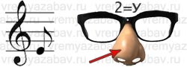

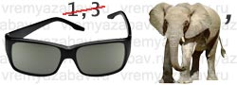

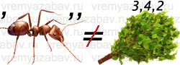
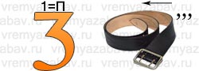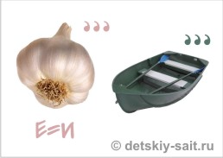

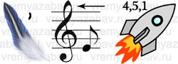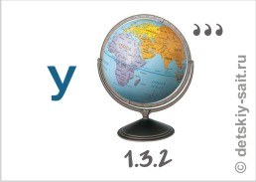

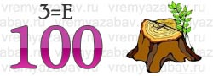

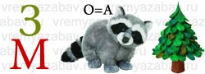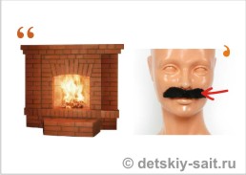

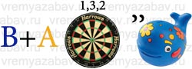

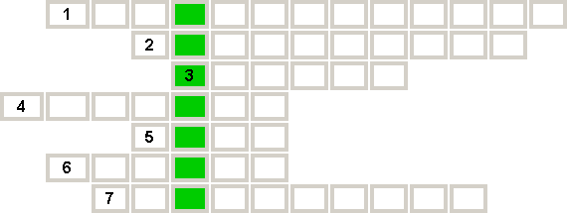

Задание .Угадав все слова и записав их в клеточки по горизонтали, в выделенном вертикальном столбце вы прочтете фамилию известного ученого-математика Древней Греции.

- Отрезок прямой, образующий прямой угол с данной прямой и имеющий одним из своих концов их точку пересечения, есть ... к данной прямой. 2. Элемент прямоугольного треугольника. 3. Треугольник есть геометрическая ... . 4. Отрезок, соединяющий вершину треугольника с серединой противоположной стороны. 5. Два луча, исходящие из одной точки. 6. Перпендикуляр, опущенный из вершины конуса на плоскость основания. 7. Замкнутая плоская кривая, все точки которой находятся на одинаковом расстоянии от некоторой точки O.

По горизонтали:
3. Отрезок прямой, соединяющий точку окружности с ее центром. 6. Утверждение, не требующее доказательства. 9. Конструкция, система мысли. 10. Вид четырехугольника. 15. Отрезок прямой, соединяющий две точки кривой. 16. Мера длины. 17. Тригонометрическая функция. 18. Точка пересечения диаметров окружности. 19. Тригонометрическая функция. 20. Часть окружности. 21. Старинная мера длины.
По вертикали:
1. Символ какого-либо алфавита. 2. Вид параллелограмма. 4. Хорда, проходящая через центр окружности. 5. Геометрический элемент. 7. Луч, делящий угол пополам. 8. Символ греческого алфавита. 10. Сумма длин сторон треугольника. 11. Вспомогательное предложение, используемое для доказательства. 12. Элемент прямоугольного треугольника. 13. Одна из замечательных линий треугольника. 14. Тригонометрическая функция.

